**流程中某个节点的执行人如果要求和平台的岗位进行关联，取这些岗位内的人为流程的执行人的话，可以直接在流程定义中进行配置：（注意：岗位取出的人会经过默认筛选，筛选条件是这些员工的组织机构必须和当前业务单据的组织机构相同）**

**1、在执行人页签选择“指定岗位”会出现如图界面，点击“选择岗位”进行下一步配置：**

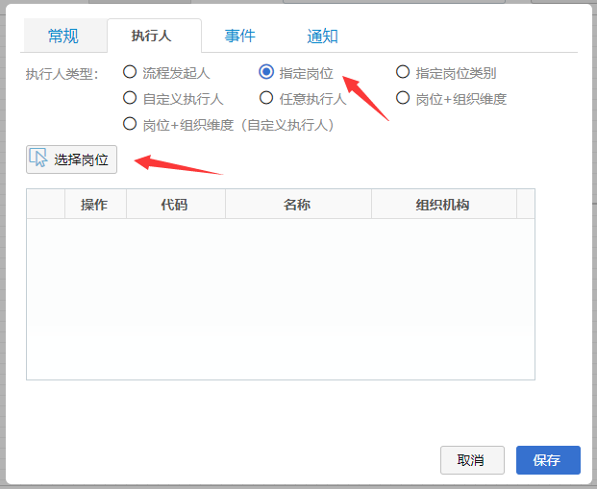

**2、在所有岗位界面选择需要的岗位，然后点击中间的“左移”按钮，将选择的岗位调到已选择界面，点击“确认”按钮就行确认。**

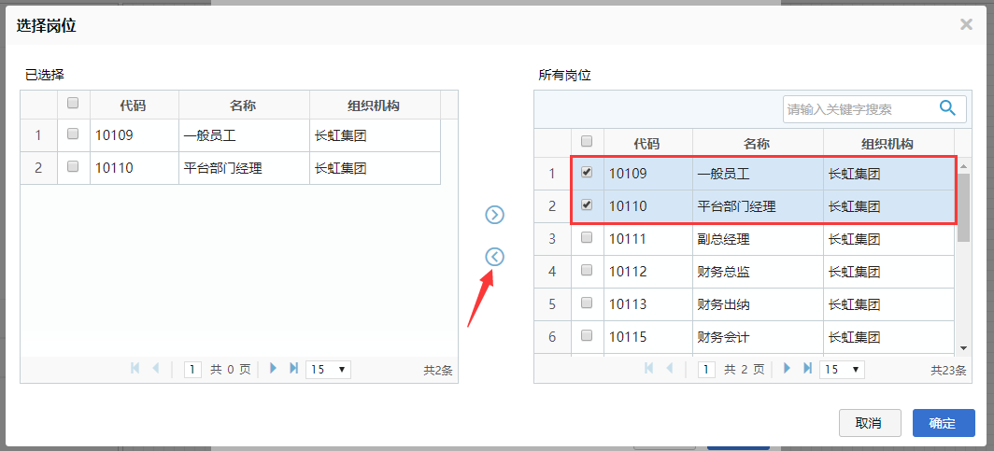

**3、配置好后，流程扭转到当前节点就会按照所设置的岗位展示流程的执行人列表（注意：岗位取出的人会经过默认筛选，筛选条件是这些员工的组织机构必须和当前业务单据的组织机构相同）**

